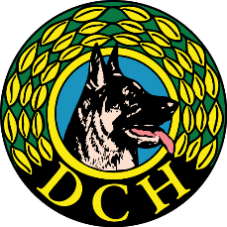 | DOMMERSEDDEL KLASSE - E
 | Hundeførers navn:
 | Arrangør DcH: |  |  |  |  | Dato:
ØVELSE | Karakter | Point |  |  |  | Start nr.
1. Fri ved Fod | x 1,5
2. Stå | x 1
Sid | x 1
Dæk | x 1
3.Gruppedæk | x 1
4. Apport | x 1,0 |  | 1. apport
4. Apport | x 1,0 |  | 2. apport
5. Spring | x 1,5
6. Fremadsendelse | x 2
7. Eftersøgning | x 5
Halsgivning / bringsel  Skjult figurant | x 2
Halsgivning / bringsel  Genstand | x 3
8. Spor  Startfelt | x 1
Sporsøg | x 8
Genstande  H samler op  H påviser | x 4 |  | 1.g | 2.g | 3.g |  | 4.g
9. Frit søg | x 2
Genstande | x 4 |  | 1.g | 2.g | 3.g |  | 4.g
I alt max. 400 point | Dommer:
DcH Programudvalg – April 2024

